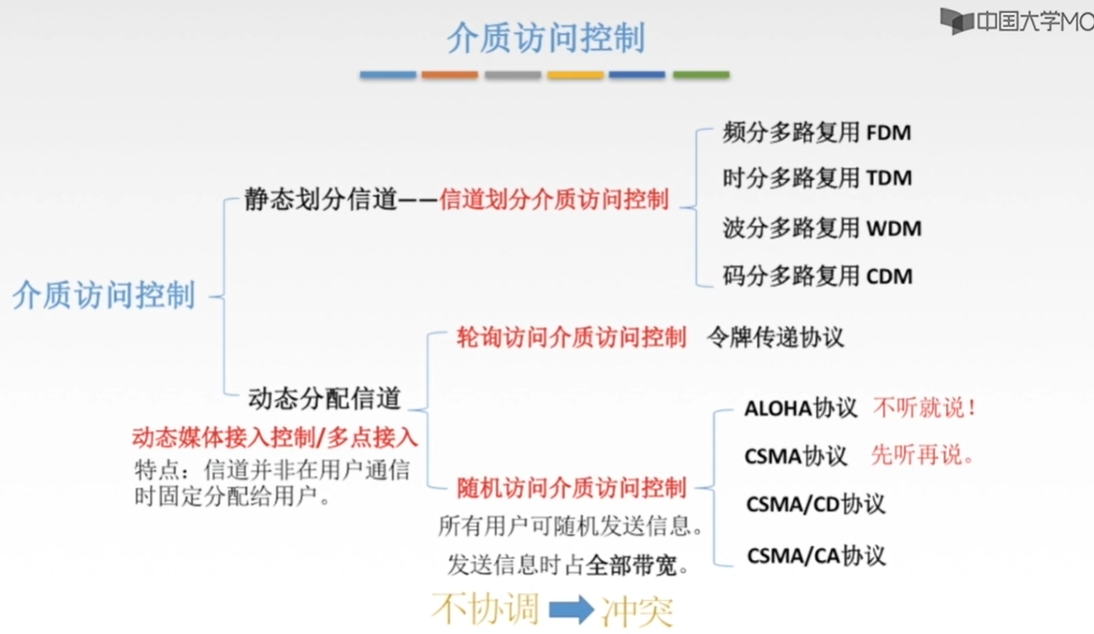

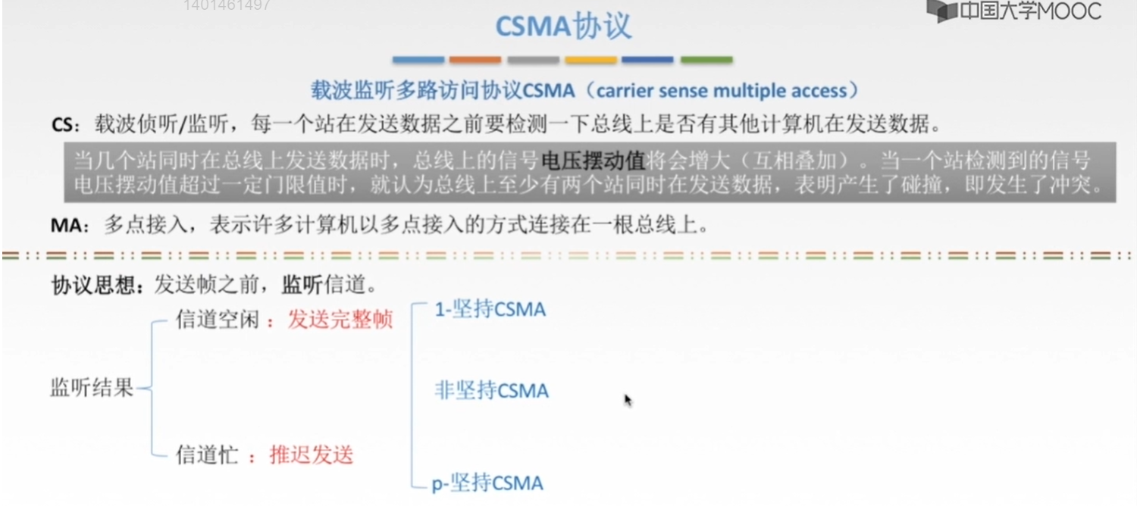
注意：
信道上只有一个信号时，总线上的电压摆动值相比较信道没有的时候会增大。即CSMA协议只有检测到信道上没有电压摆动值，即信道上没有信号时才会发送，否则（信道上有信号）就会推迟发送。

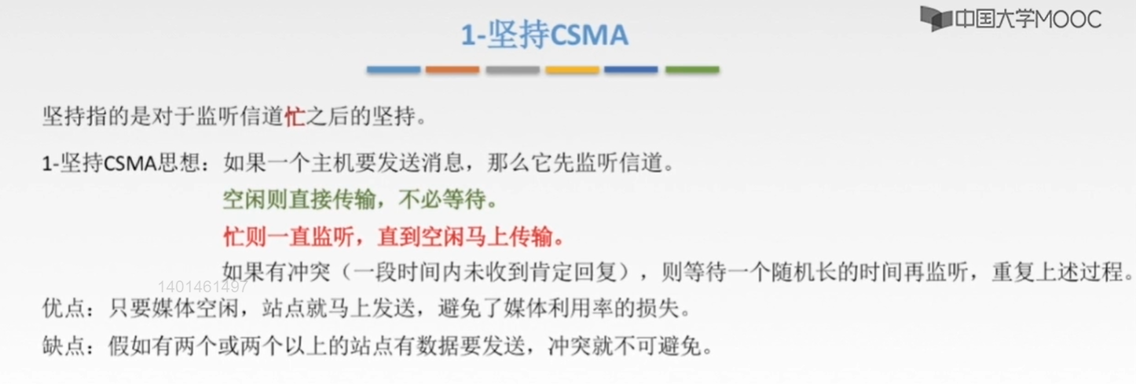

注意：
如果全部结点检都一直监听这个信道（1-坚持CSMA），这个信道一空闲大家都争着往信道上发送数据，此时就必然会发生冲突。但是，非坚持就不是这样，每个人随机等待一个时间再去监听，这样就减少了冲突的发生。

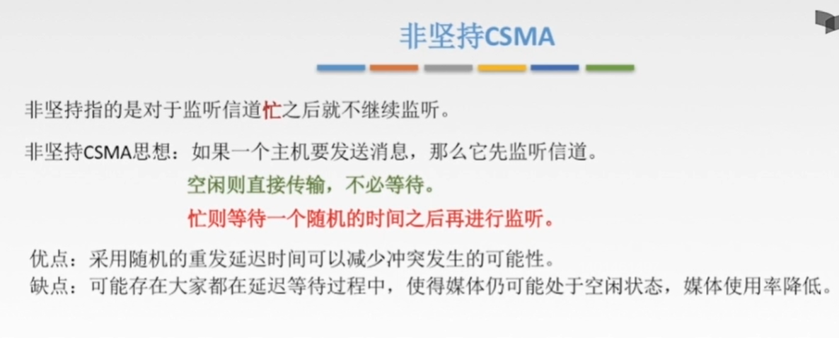

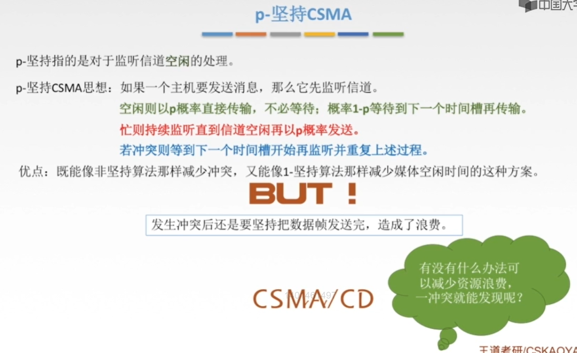
注意：
上述3种协议“1-坚持、非坚持、P-坚持”，顾名思义，“1-坚持”就是检测到信道空闲后，即“立即发送数据”；“非坚持”就是不坚持，即“检测到信道空闲后不是立即发送数据，而是等待一个随机时间再发送数据”；“p-坚持”就是检测到信道空闲后就以p概率决定马上发送，1-p概率等到下一个时间片传输”。

